# Vands varmefylde

#### Formål

Vi skal bestemme den *specifikke varmekapacitet*, også kaldet *varmefylden*, for vand.

#### Udstyr

En elkedel, et ur, et termometer, et måleglas og et Watt-meter.

#### Udførelse

Gennemfør følgende:

1. Afmål et sted mellem 1,0 og 1,4 liter vand i et bægerglas, men *ikke* præcist 1 liter. Hvad er vandets masse *m*? Noter det i tabellen på næste side til højre.

2. Hæld vandet i en elkedel og tilslut elkedlen til en stikkontakt via en effektmåler (Watt-meter), mens elkedlen stadig *er slukket*.

I det følgende skal jeres øvelsesgruppe være forberedt og klar på, hvad der skal ske! I mod­sat fald kan det blive nødvendigt at gentage forsøget! Når en fra gruppen om lidt tæn­der for elkedlen, skal man være klar med stopuret og termometeret. Termometeret stikkes inden start ned i vandet på en måde, så låget på elkedlen er tilnærmelsesvist lukket i. Det er hensigtsmæssigt, at én elev aflæser termometeret og en anden elev aflæser tiden, mens en tredje elev noterer temperaturen i den anden kolonne i skemaet på næste side. Hver gang der går 20 sekunder, siger tidtageren til, mens personen med termometeret oplæser temperaturen, som den tredje person skriver op. Det kan være en god idé af hen­syn til fejlkilder at skubbe lidt til elkedlen, så vandet omkring termometeret, bliver lidt blandet.

3. Tænd for elkedlen og foretag omtalte temperaturmålinger for hver 20 sekunder, der går. Stop, når temperaturen når op i nærheden af 90°C.

4. Husk at opskrive effekten af elkedlen på Watt-meteret en gang for alle. Noter det ned i nedenstående skema til højre.

|  |  |  |  |
| --- | --- | --- | --- |
| *t* (sek) | *T* (°C) | Δ*T* (°C) | *E* (J) |
| 0 |  |  |  |
| 20 |  |  |  |
| 40 |  |  |  |
| 60 |  |  |  |
| 80 |  |  |  |
| 100 |  |  |  |
| 120 |  |  |  |
| 140 |  |  |  |
| 160 |  |  |  |
| 180 |  |  |  |
| 200 |  |  |  |
| 220 |  |  |  |

|  |  |
| --- | --- |
| *m* (kg) |  |
| *T*0 (°C) |  |
| *P* (W) |  |

#### Opgaver

I det følgende **skal** du benytte Logger Pro. Data fra søjle 1 og 2 indsættes i Logger Pro, hvis de ikke allerede er det. Se detaljer om Logger Pro teknik sidst i dokumentet.

a) Beregn værdierne i søjle 3 i skemaet. Her er tale om temperaturændringerne i for­hold til starttemperaturen, dvs. træk starttemperaturen  fra værdierne i søjle 2.

b) Bestem energierne med formlen  og skriv dem i søjle 4.

c) I Logger Pro vil der sandsynligvis allerede være tegnet en form for graf automatisk. Du skal sørge for at *energien* er tegnet som funktion af *temperaturstigningen*, dvs. så energien *E* er afsat op ad *y*-aksen (søjle 4), mens temperaturstigningen  er afsat henad *x*-aksen (søjle 3). I Logger Pro kan det gøres ved at klikke på betegnelserne på akserne og vælge de rigtige størrelser …

d) Foretag *lineær regression* ved i Logger Pro at klikke på værktøjet *lineær tilpasning* eller *linear fit* i værk­tøjs­linjen.

e) Hvor godt ligger datapunkterne på linje? Teoretisk set bør linjen gå igennem (0,0). Muligvis gør den ikke det i dit tilfælde. Hvordan kan det være? Tænk på, hvad der sker med elkedlens varmelegeme i starten. Hvis ikke linjen tilnærmelsesvist går igen­nem (0,0), er der tale om en *systematisk fejl*, som der skal kommenteres på! Det betyder dog ikke, at forsøget skal tages om.

f) Hældningskoefficienten for regressionslinjen kan aflæses i den boks, som er hægtet på regressionslinjen i Logger Pro. Den hedder "Stigning" eller "Slope". Hæld­nings­ko­­efficienten er lig med den såkaldte *varmekapacitet*, som ofte betegnes med bog­sta­vet store *C*. Den afhænger af massen af materialet.

g) Den *specifikke varmekapacitet* (også kaldet *varmefylden*) *c* fås ved at dividere var­me­kapaciteten *C* med massen *m*, altså .

h) Sammenlign talværdien for varmefylden *c* med datahæftets ”korrekte” værdi, som er . Bestem den procentvise afvigelse.

i) Prøv at forklare, hvorfor du får en for stor/for lille værdi, hvis dette er tilfældet. Altså vurder de vigtigste usikkerheder/fejlkilder.

#### Logger Pro teknik

Lad os sige, at man i Logger Pro skal fremstille følgende kolonner:

1) Man kan omdøbe kolonner ved at *dobbeltklikke* på hovedet i hver kolonne. I starten er der bare *X* og *Y*. Lad os sige, at man ønsker at omdøbe *Y* til *T*, temperaturen: Man skriver følgende i de forskellige felter:

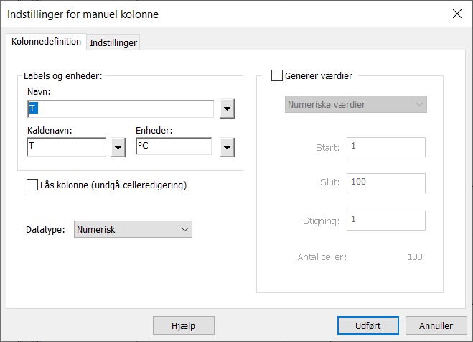

For at skrive gradtegnet under feltet *Enheder*, bruges pilen til højre for feltet. Et grad­tegn kommer til syne, hvorefter man kan skrive C for Celsius. Derefter kan man klik­ke på fanen *Indstillinger* for at indstille antal decimaler. Ikke flere detaljer her.

2) I starten er der kun to kolonner, *X* og *Y*. Man kan indsætte flere via menuen *Data > Ny manuel kolonne…* (*New manual column…*). Den tredje kolonne med temperatur­for­­skel­len  kan indsættes på denne måde. Et stort Delta, altså , fås frem ved at via pilen til højre for feltet at vælge *Greek Upper > *.

NB! Man kan i Logger Pro sagtens få udregnet søjler automatisk via formler ved at vælge menuen *Data > Ny beregnet kolonne…* eller *New calculated Column…* men vi undlader det her af pædagogiske grunde, da der er tale om en meget tidlig øvelse, hvor det er mere vigtigt at forstå processen i detaljer.

#### Ændre på akserne i plottet

Det kan sagtens være, at man har brug for at ændre på de intervaller, der vises på hver af de to akser. Ændringerne kan meget nemt foretages ved at venstreklikke på de yderste tal på akserne. Det sætter én i stand til at ændre tallene her.

NB! Et første valg kan være at trykke på ikonen med A'et i værktøjslinjen:



hvorved man vil få alle punkter repræsenteret i vinduet. Det vil dog efterfølgende være hen­sigtsmæssigt at ændre på grænserne. Ofte vil man for eksempel ønske at kunne se punktet (0,0) i plottet.